# TUGAS 1 – JAVA BEAN

Nama : Farhan Mazario

NIM : 21120117140005

Rekayasa Perangkat Lunak Berbasis Komponen B

1. Menampilkan Counter Pilihan Bahasa Pemrograman

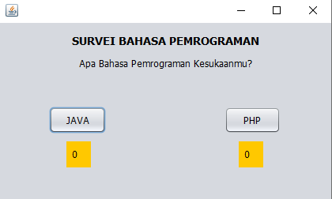

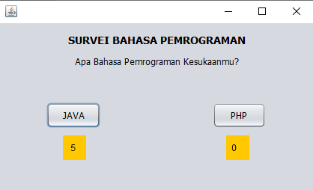

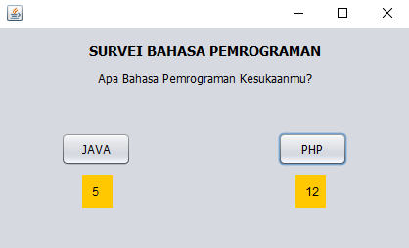

1. Progress Bar Pilihan Bahasa Pemrograman

